

Documento del grupo: L1.14

Tabla de versiones:

| **FECHA** | **DESCRIPCIÓN** |
| --- | --- |
| 19/11/2024 | Creación y redacción del documento |

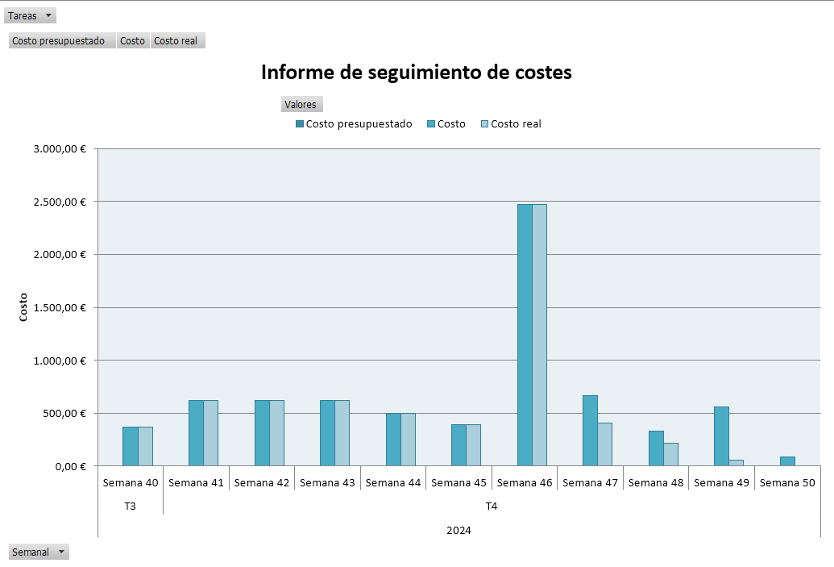

### **Costes tras el sprint 1**

Se puede observar en la gráfica que los costes reales hasta el día de hoy han sido los esperados y nunca se han superado de los presupuestados. A destacar en la gráfica el pico de la semana 46 porque se añaden las herramientas necesarias para la realización del código y es por ello que en esa semana hay más gastos. Aun así los precios van según lo esperado.

Las semanas a partir de la semana 47 el coste real ni se acerca al coste presupuestado puesto que aún no se han trabajado en ellas. A medida que se vaya avanzando en el proyecto se irá añadiendo costes a esas semanas.